Verfasser der Aufgabe | Wolfram Pergler
Erstelldatum | 20.2.2020
Testmethode | SIK
Niveau | b1
Testformat | Open Gap Fill
Themenbereich
Originaltitel

Geänderter Titel
Dateiname | 218_WoPe_stilzizni_b1_SIK_OGF_v2.docx
Quelle: (Text)
Quelle: (Foto) | https://upload.wikimedia.org/wikipedia/commons/thumb/0/0b/T-72B_-TankBiathlon2013-01.jpg/1200px-T-72B_-TankBiathlon2013-01.jpg
Wortzahl/Länge(min) | 250-350
Version
an Schülern getestet | Schule/Jahrgang/Datum
Ergebnis der Testung | zu leicht/passend/zu schwierig
von Muttersprachler korrigiert

Schüler/Items | 1 | 2 | 3 | 4 | 5 | 6 | 7 | 8 | 9 | 10 | 11 | 12 | 13 | 14 | 15 | 16 | 17 | 18 | 19 | 20 | 21 | 22
S1
S2
S3
S4
S5
S6
S7
S8
S9
Summe

Lösung:
0 | нужно
1 | Когда
2 | ел
3 | проводить
4 | в
5 | глазами
6 | красивых
7 | быть
8 | которые
9 | идти
10 | навсегда
11 | играть
12 | домашними
13 | времени
14 | певицей
15 | образование
16 | границей
17 | день
18 | службу
19 | спорта
20 | качестве
21 | себe, новое, интересное
22 | чемпионата

Прочитайте текст об образе жизни молодого человека. В тексте пропущены некоторые слова (1-22). Дополните текст одним словом в каждом пропуске. Впишите пропущенные слова в матрицу для ответов. Пример (0) уже выполнен.
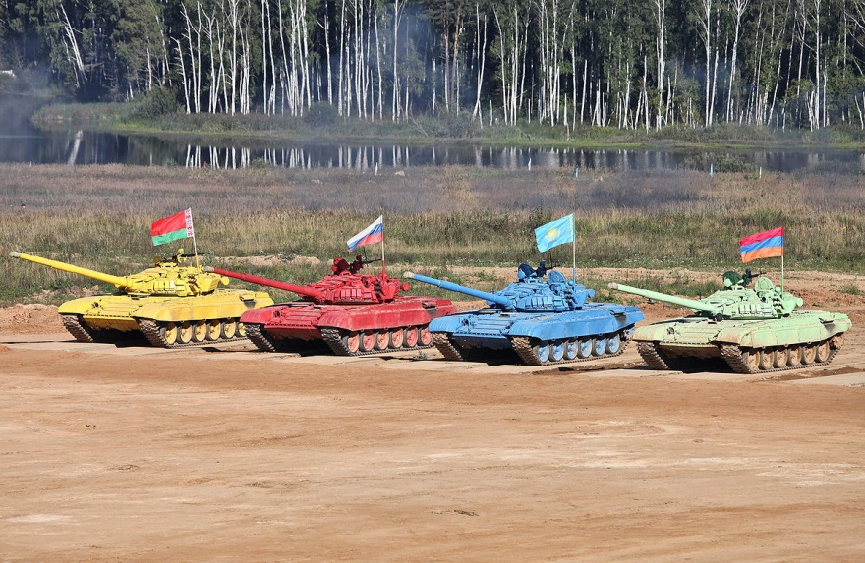
фото (201): ААПРЯЛ / текст: ААПРЯЛ

Мой идеальный стиль жизни
Движение – это жизнь. Мне обязательно (0) ___ заниматься спортом, чтобы чувствовать себя хорошо. (1) ___ я был подростком, я мало двигался, часто (2) ___ сладкое и очень часто болел. Сейчас я стараюсь (3) ___ мое свободное время насыщенно. Недавно я был (4) ___ сибирских горах и видел известные Красноярские столбы своими (5) ___ , они меня очень впечатлили! Это один из самых (6) ___ национальных парков в России!
Но надо (7) ___ внимательным. Мы хорошо следили за детьми, (8) ___ были с нами в группе. Но надо было лучше следить за моим приятелем. Он сломал ногу в середине этого нашего путешествия. Ему было тяжело (9) ___ . Он не хотел нас обременять и хотел домой, но мы ему помогли идти и нам удалось дойти до конца. Мне очень запомнились эти дни, особенно эта красота наверху. У меня полно классных впечатлений, которые запомнятся мне (10) ___.
А я больше люблю отдыхать спокойно, например (11) ___ на фортепиано или с моими (12) ___ животными. К тому же, у меня мало (13) ___ на спорт или путешествия. Мне надо готовиться к поступлению в вуз. Я когда-то мечтала быть популярной (14) ___ , как Мадонна. Но эта подростковая мечта, конечно, не исполнилась. Сейчас для молодежи (и для меня тоже) главное – хорошее высшее (15) ___. Я хочу получить красный диплом и пройти стажировку за (16) ___ . Сейчас уже март и в оставшееся время, то есть 3 месяца, я буду относиться к экзаменам еще более ответственно. Придётся отказаться от развлечений, кино, театров. Каждый (17) ___ меня ждёт объёмная работа. Но это стоит того!
А я не такой организованный и прилежный. Я был студентом, но очень плохо учился, не сдал много зачётных экзаменов, 2 раза выступал перед комиссией, и потом пошел на (18) ___ в армию. Там я много работал с техникой, и мне очень нравилось. Я даже участвовал в танковом биатлоне (это такой новый вид (19) ___ ), который проводился рядом. Я был там волонтером, охранял технику, а также выступал в (20) ___ командира танка! Я рад, что нашёл (21) ___ хобби. Возможно, я буду организатором (22) ___ России по этому виду спорта в следующем году.

0 | нужно
1
2
3
4
5
6
7
8
9
10
11
12
13
14
15
16
17
18
19
20
21
22

Мой идеальный стиль жизни
Движение – это жизнь. Мне обязательно нужно заниматься спортом, чтобы чувствовать себя хорошо. Когда я был подростком, я мало двигался, часто ел сладкое и очень часто болел. Сейчас я стараюсь проводить мое свободное время насыщенно. Недавно я был в сибирских горах и видел известные Красноярские столбы своими глазами, они меня очень впечатлили! Это один из самых красивых национальных парков в России!
Но надо быть внимательным. Мы хорошо следили за детьми, которые были с нами в группе. Но надо было лучше следить за моим приятелем. Он сломал ногу в середине этого нашего путешествия. Ему было тяжело идти. Он не хотел нас обременять и хотел домой, но мы ему помогли идти и нам удалось дойти до конца. Мне очень запомнились эти дни, особенно эта красота наверху. У меня полно классных впечатлений, которые запомнятся мне навсегда.

А я больше люблю отдыхать спокойно, например играть на фортепиано или с моими домашними животными. К тому же, у меня мало времени на спорт или путешествия. Мне надо готовиться к поступлению в вуз. Я когда-то мечтала быть популярной певицей, как Мадонна. Но эта подростковая мечта, конечно, не исполнилась. Сейчас для молодежи (и для меня тоже) главное – хорошее высшее образование. Я хочу получить красный диплом и пройти стажировку за границей. Сейчас уже март и в оставшееся время, то есть 3 месяца, я буду относиться к экзаменам еще более ответственно. Придётся отказаться от развлечений, кино, театров. Каждый день меня ждёт объёмная работа. Но это стоит того!

А я не такой организованный и прилежный. Я был студентом, но очень плохо учился, не сдал много зачётных экзаменов, 2 раза выступал перед комиссией, и потом пошел на службу в армию. Там я много работал с техникой, и мне очень нравилось. Я даже участвовал в танковом биатлоне (это такой новый вид спорта), который проводился рядом. Я был там волонтером, охранял технику, а также выступал в качестве командира танка! Я рад, что нашёл себе хобби. Возможно, я буду организатором чемпионата России по этому виду спорта в следующем году.

